Manual de uso para el sistema de boletas digitales para el CEI “Luisa del Valle Silva”

**1.- Inicio**

Para iniciar la aplicación se debe ir a la URL desde cualquier navegador web <http://anselmi404.com.ve/CEI/public/login> y cargará una ventana como sigue:

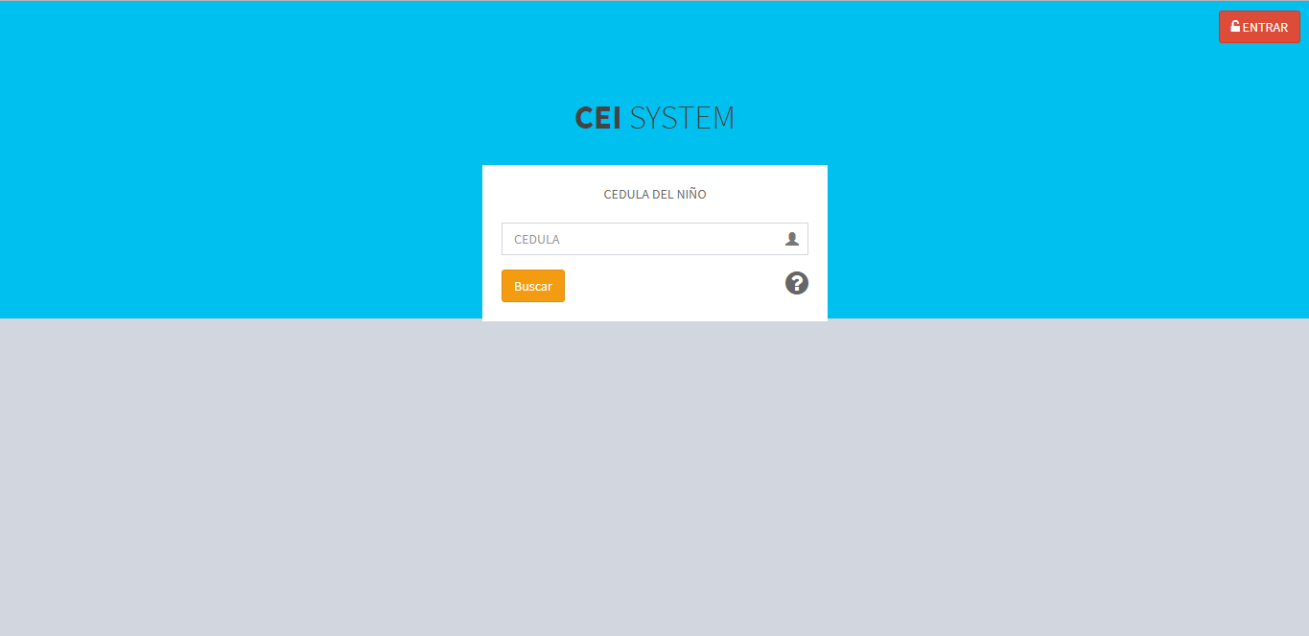

**Imagen #1: página principal**

**2.- Usuarios**

Para la aplicación existen tres tipos de usuarios: **el normal** (los representantes), **el administrativo y el root**

* **El usuario normal** (representantes)**:** Solo es capaz de visualizar la boleta del alumno.
* **El usuario administrador:** Tiene privilegios de agregar las boletas a la aplicación, puede visualizar los alumnos y los representantes, además de los grados y las secciones.
* **El usuario root:** Es el superusuario. Además de tener los privilegios de los administradores, tiene permisos para agregar, editar y eliminar alumnos, representantes, secciones y grados. Este usuario es el encargado de agregar los usuarios administradores.

**Nota:** Esta guía de uso se realizará para el **usuario root**, dado que el **administrador** tiene algunos privilegios del root.

**3.- Login**

Luego de estar en la página principal vamos a lo que destaca la aplicación que es el agregar las boletas digitalmente, para esto es necesario haber iniciado sesión previamente. Damos click en el botón rojo situado en la esquina superior derecha de la pantalla con el nombre de “entrar” y debe aparecer en la pantalla este nuevo cuadro:

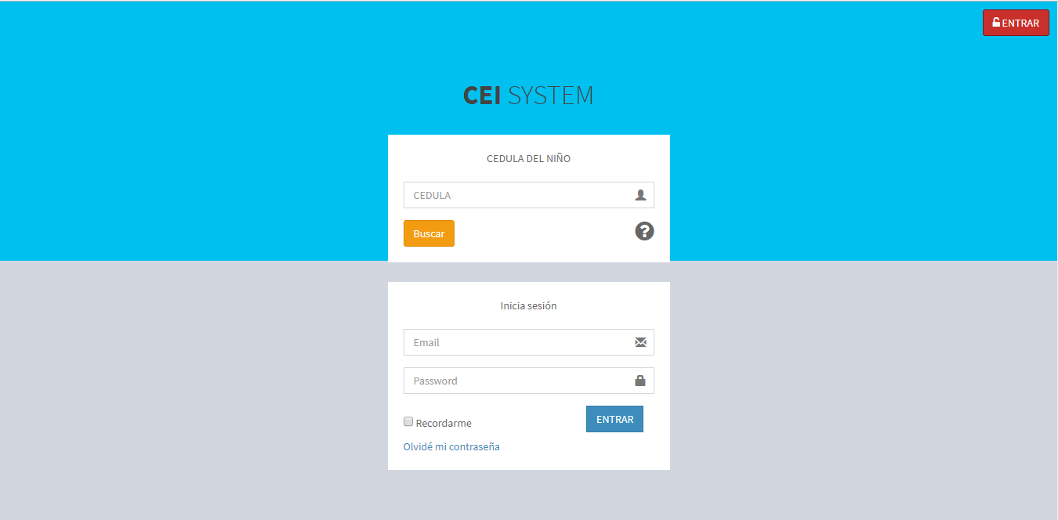

**Imagen #2: Login**

Los campos a llenar son el email y el password, estos serán asignados como veremos más adelante.

**Nota:** El email debe ser válido para que se pueda recuperar el password de una manera exitosa.

Una vez realizado esto nos cargará algo como:

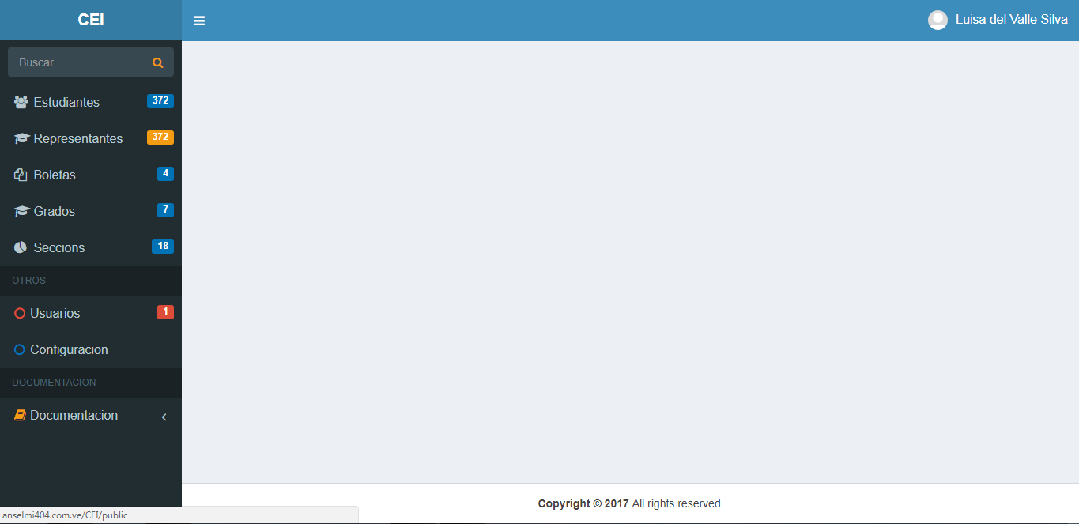

**Imagen #3: menú**

El menú que se desplego muestra las partes que componen la aplicación: los estudiantes, los representantes, las boletas, los grados, las secciones y los usuarios (por haber iniciado sesión como usuario root)

**4.- Estudiantes**

Cuando le damos click en la opción estudiantes, nos abrirá un submenú con dos opciones que son: **ver todas** y **agregar**.

Si presionamos en ver todas aparecerá algo como:

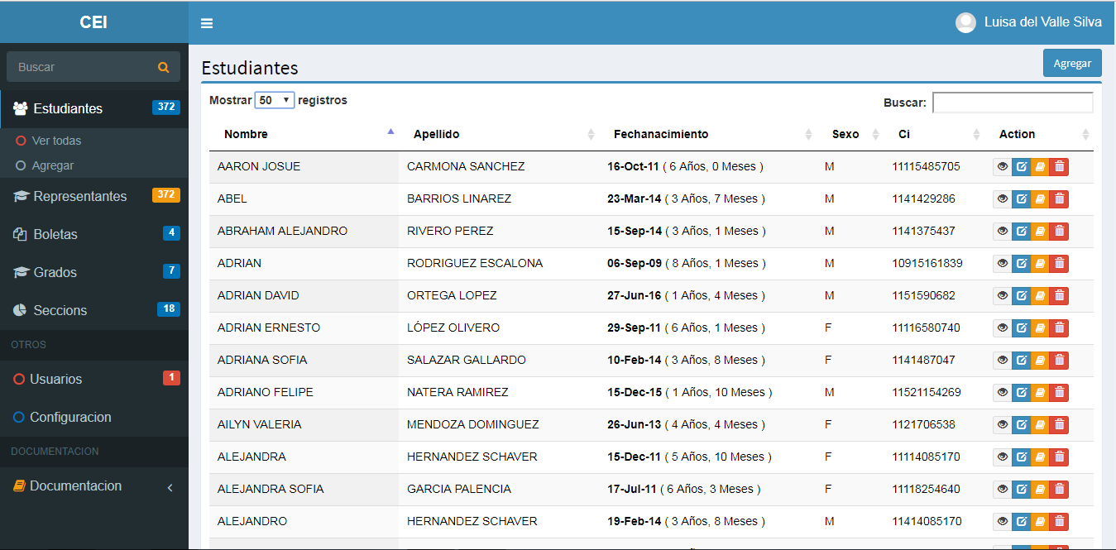

**Imagen #4: lista de estudiantes.**

Aparece la lista de todos los estudiantes registrados en la aplicación. Esta lista puede ser ordenada alfabéticamente en orden ascendente o descendente presionando el campo **“nombre”** o **“apellido”**, se puede ordenar también por la edad del estudiante e incluso puede ordenarse por la cédula del representante.

La columna “**action**” muestra cuatro íconos que son: **ver**, **editar, añadir boleta** y **eliminar** estudiante, respectivamente.

Cuando presionamos **ver** estudiante  nos cargara la información general de estudiante y el historial de boletas, justo como:

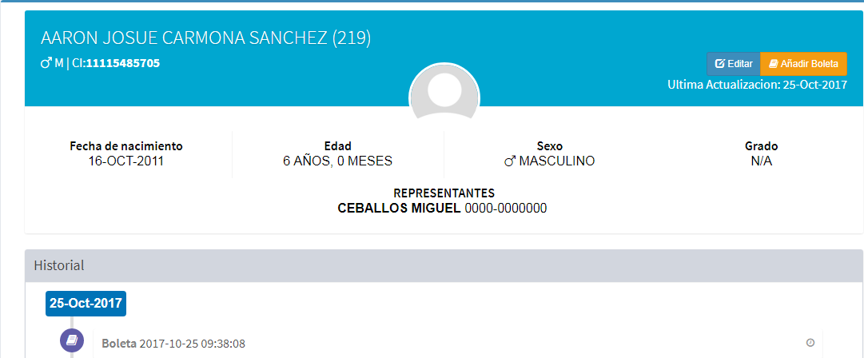

**Imagen #5: vista individual del estudiante**

Ahora al presionar el botón editar  aparecen los campos para modificar los datos del estudiante.

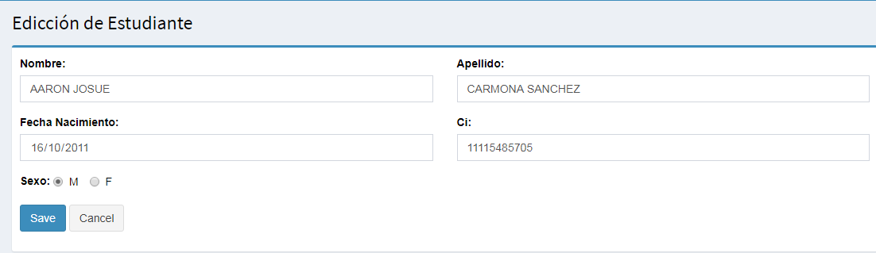

**Imagen #6: Modificar datos estudiante**

Si desea guardar los cambios se desea guardar los cambios realizados presione *“save”*, de otro modo presione *“cancel”*

El siguiente icono es el de agregar boleta. Aquí es donde se agregaran las boletas

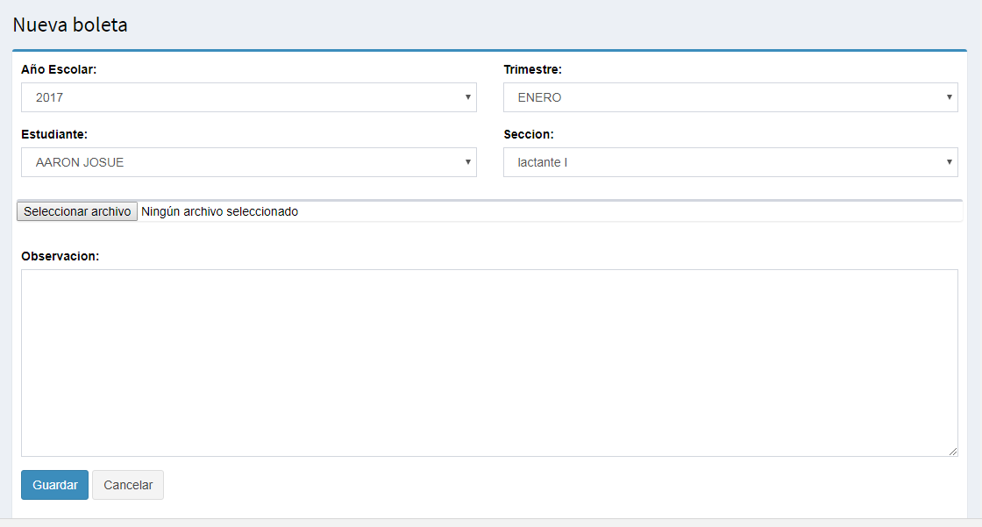

**Imagen #7: Agregar boleta**

Para cargar la boleta se de presionar en seleccionar archivo. Esto abrirá un directorio, lo siguiente será seleccionar la boleta del alumno que se quiere cargar y le damos aceptar